## 文件权限详解

练习

1、创建用户mandriva，其ID为2200，基本组为distro，组ID为3300，附加组为peguin；

# groupadd -g 3300 distro

# groupadd -g peguin

# useradd -u 2200 -g distro -G peguin mandriva

2、创建用户gentoo，其全名"Gentoo"，默认shell为/bin/tcsh

# useradd -u 'Gentoo' -s /bin/tcsh gentoo

3、修改mandriva的UID为4400，基本组为linux，附加组为distro和gentoo

# usemod -u 4400 -g linux -a -G distro,gentoo mandriva

4、给gentoo添加密码，并设定其密码最短使用期限为2天，最长为60天，警告为3天，非活动期限为7天。

# echo 'gentoo' | passwd --stin gentoo

# chage -m 2 -M 60 -w 3 -i 7 gentoo

linux权限

安全模型：

文件权限：r,w,x

目录权限：r,w,x

Permission:

mode:

ownership:

chmod:

操作三类用户的权限，使用八进制来进行

chmod [-R] OCTAL_MODE FILE...

加-R表示递归

操作指定类别使用者的权限

u: 属主 g: 属组 o: 其他 a: 所有

指定一个后多个类别

mode chmod u=rw file

chmod ug=r file

操作指定类别的使用者指定权限：

chmod u+r file

chmod +r file//对a加

chmod +w file//给u加

chmod +x file //给o加

chmod -r file //

chmod -w file //u

chmod -x file //all

参考其他文件修改指定文件权限--reference=FILE

chmod --reference=/ref target

修改目录时，级联子目录的权限也修改

# chmod 750 DIR

# chmod -R g=750 DIR

chown: 修改属主

chown [-R] [--reference] USER FILE...

加--reference时，修改属主和属组

chown [-R] [--reference] USER:GROUP FILE...

加--reference时，修改属主以及属组

chgrp: 修改数组

chown [-R] [--reference] GROUP FILE...

加--reference时， 只修改属组

创建文件默认权限不同，目录和文件权限也不同；  
创建一个文件，默认都没有可执行权限，系统的安全法则；文件为666-umask，目录为777-umask

umask：创建文件或目录时改变其默认权限，管理员umask是022，（uId和gid相同的）普通用户是002，其他普通用户也是022，用于限制同组用户的权限；

改变umask：umask n：改变文件权限掩码为n（文件用666-umask减后若有可执行权限，则对应的权限加1作为生效的权限），且只对当前shell会话有效

mkdir：默认权限为755(root)、775(user)

touch：默认权限为644(root)、664(user)

bash：快捷键

home/ctrl+A：快速跳至命令行首

end/ctrl+E:快速跳至命令行尾

ctrl+U：删除命令行首至当前光标所在处之前的所有内容

ctrl+K：删除命令行当前光标所在处之后的所有内容

ctrl+L：清屏

Ctrl+C：终止

Ctrl+Z：把当前命令送至后台执行

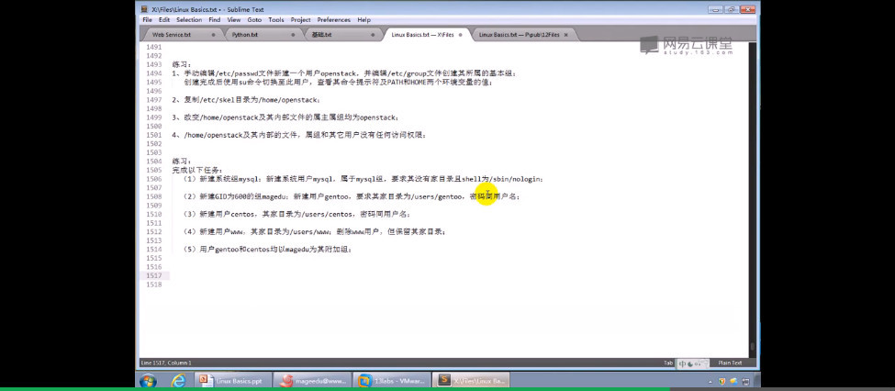

安全模型3种属性：

1）permission：

Mode: chmod,改变权限，

1. 直接操作3类用户的权限，使用八进制进行，chmod [-R] OCTAL -MODE FILE...，不写高位自动补0;
2. 操作指定类型使用者的权限：u-属主，g-属组，o-其它，a-all，指定一个或多个类别mode：chmod u/g/o/ug/uo/go/ugo=rw...;
3. 操作指定类别的使用者指定权限位：chmod [u/g/o] +/- w/r/x（w只有最高位，其它都被赋予,省略时是对于属主说的）;

参考文件1权限指定文件2权限：chmod --reference=[file1] file2；

关于目录权限：ls -ld dir/， chmod rwx... dir/，chmod [-R:递归修改，即内部也修改] g= dir/，）

ownership（chown/chgrp）

2）timestamp

文件权限：r-w-x（可以提交给内核启动为一个进程）

目录权限：r-w-x（可以查看属性信息）

ls -l [filename]:看目录权限，，每三位一组表示owner/group/others的rwx权限(-代表没有对应权限，rwx表示为111)